EI_maper

# О программе

EI_maper – редактор *.MOB файлов для игры Проклятые земли.

# Интерфейс программы

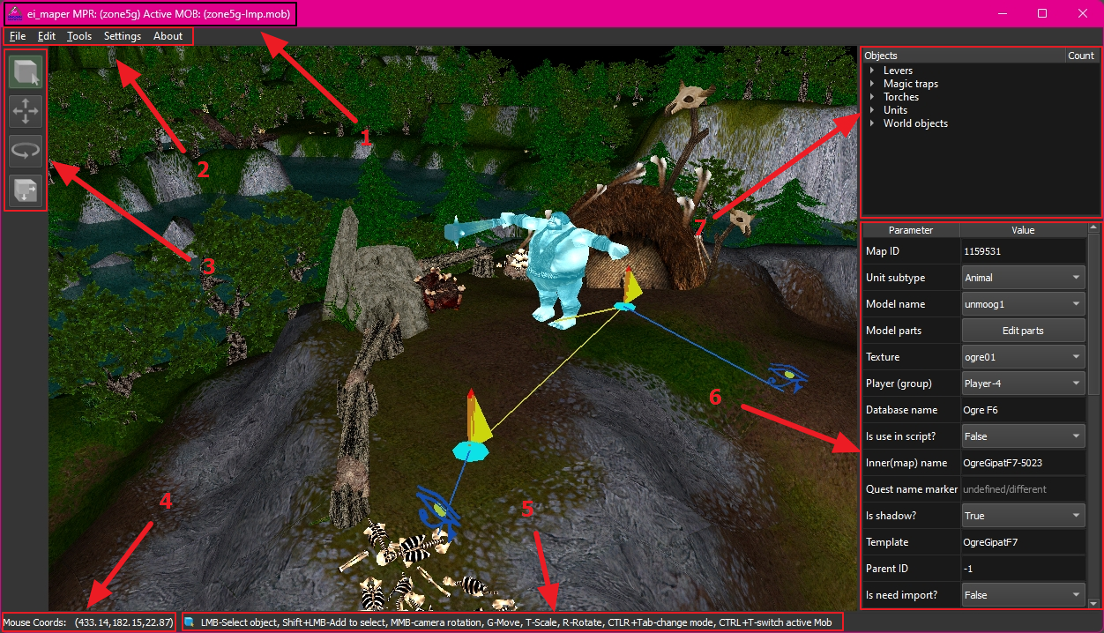

1. название открытой карты (*.MPR) и активного файла с объектами (*.MOB)
2. панель инструментов
3. клавиши управления (на данный момент играют только визуальную роль, отображающую текущий тип редактирования)
4. координаты мыши, спроецированные на поверхность ландшафта
5. подсказка по горячим клавишам текущего режима редактирования
6. таблица параметров выделенного объекта
7. дерево объектов загруженного *.MOB файла.

# Опции

При первом запуске необходимо выбрать путь до ресурсных (*.RES) файлов игры с фигурами и текстурами. Таких файлов может быть выбрано несколько (например, при редактировании модов). Для нескольких файлов важным значением является его порядковый номер, так как при конфликтных именах выберется та фигура или текстура, которая найдётся первой. Порядок можно изменить клавишами Up и Down.

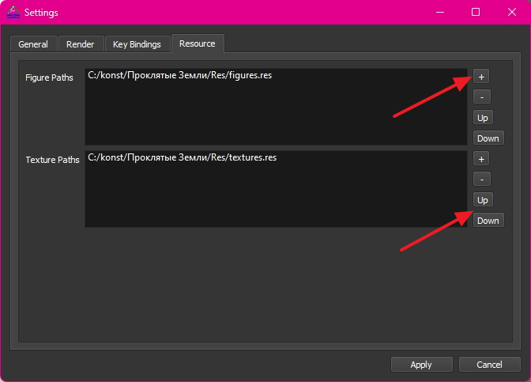

После выбора файлов и нажатия кнопки Apply изменения сохранятся. Повторно вызвать окно с настройками можно из меню инструментов Settings->Open.

# Первые шаги

После указания путей до ресурсных файлов, можно открывать игровые зоны. Первым всегда должен открываться ландшафт – это *.MPR файл. Затем уже можно открывать *.MOB файлы в неограниченном количестве. В качестве примера будет zone18 из оригинальной игры. После открытия zone18.mpr и zone18.mob произойдёт следующее:

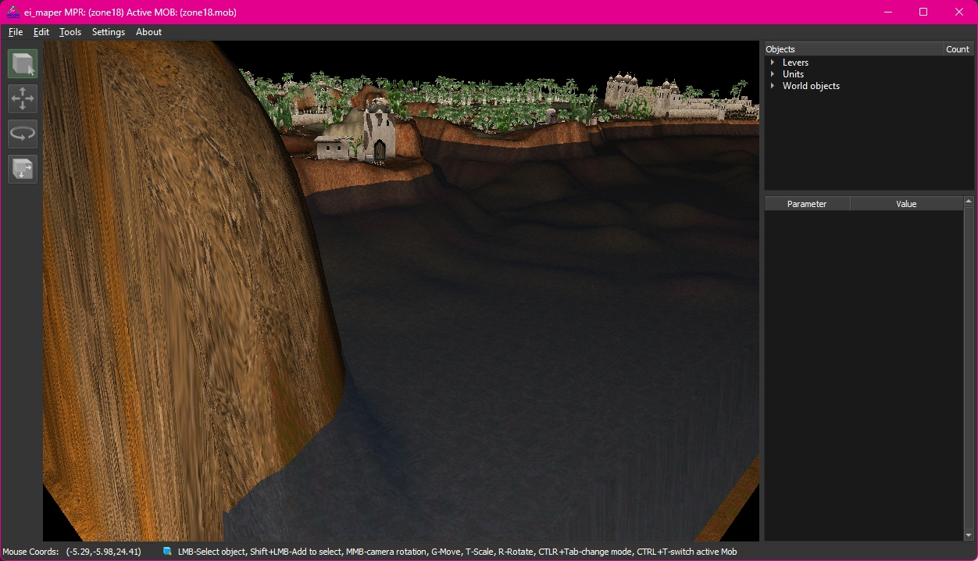

Для передвижения по игровой зоне используются клавиши W,A,S,D,Q,E и средняя кнопка мыши для вращения. Кроме того, колесом мыши можно изменять текущую высоту вместо клавиш Q,E.

Для выделения объектов используется клик мыши или выделение рамкой (на левую клавишу мыши)

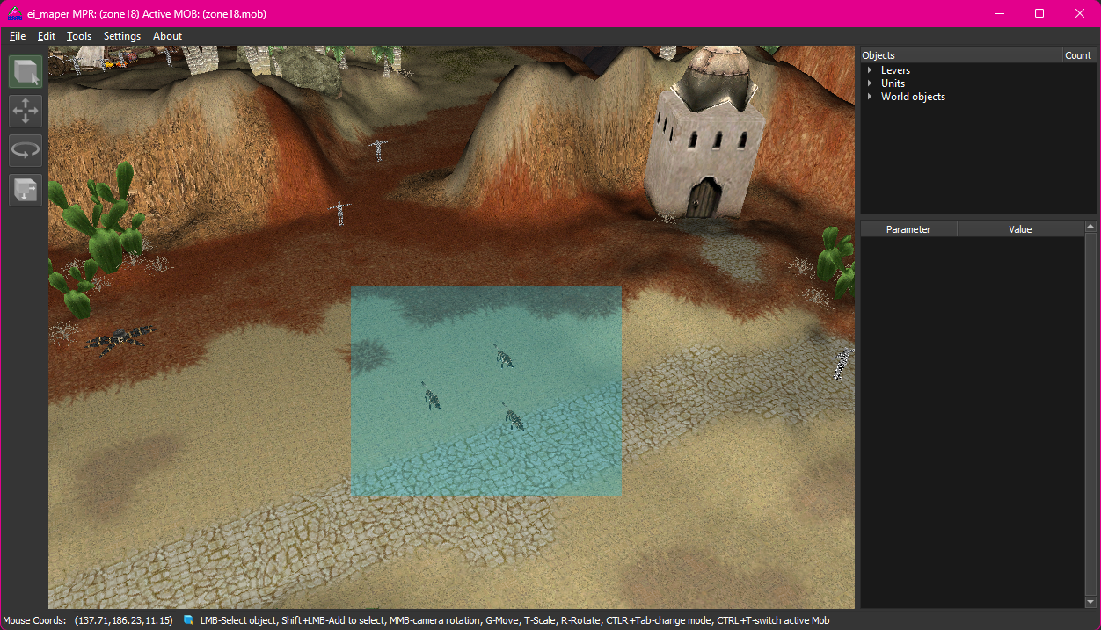

Снять выделение можно кликнув по свободной области левой кнопкой мыши.

Добавить/убрать выделение можно с зажатой клавишей SHIFT.

Для возвращения фокуса на 3D область, например, с окна параметров или поиска, рекомендуется использовать правую клавишу мыши, чтобы не сбрасывать текущее выделение объектов.

При загрузке второго *.MOB файла он выберется текущим и доступ к предыдущему *.MOB файлу будет ограничен: объекты будут видны, но их нельзя ни выделить, ни редактировать. Для смены активного *.MOB файла используется комбинация клавиш CTRL+T. Активный *.MOB файл отображается в заголовке окна. Выгрузка активного *.MOB файла доступна по горячей клавише U.

У *.MOB файлов имеются и параметры, и скриптовая часть. Для доступа к ним можно воспользоваться сочетанием CTRL+P, либо вызвать из меню Edit->Mob parameters. Интерфейс выглядит так:

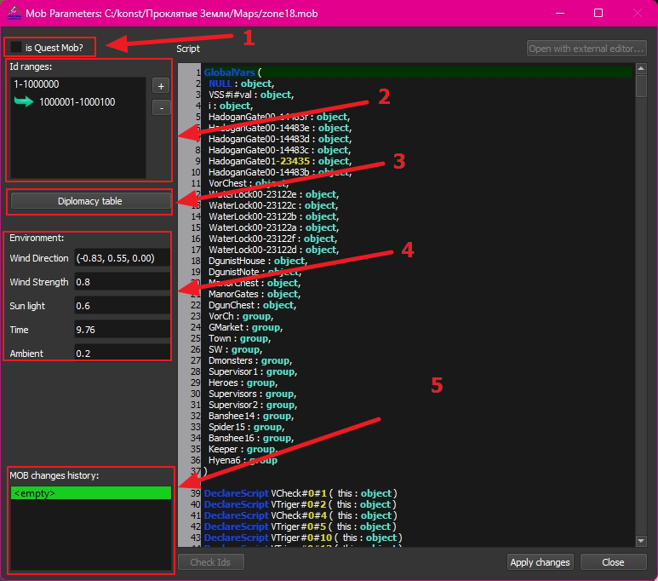

1. Переключатель квестового\базового *.MOB файла. Базовый файл используется для загрузки дипломатии (информация неполная)
2. Диапазон идентификаторов – они используются при создании новых объектов. Двойным щелчком можно выбрать активный (однако, выбор не сохраняется при последующем открытии, т.к. его некуда записать)
3. Таблица дипломатии/отношений между группами объектов (параметр Player(group) у юнитов). По умолчанию редактируется симметрично, но можно изменить поведение в опциях.
4. Окружение. Предположительно, нужно было для настройки визуальной составляющей, в редакторе ни на что не влияет.
5. История изменений параметров, скриптовая часть сюда не входит, она существует отдельно и имеет свою историю изменений.

# Редактирование и создание объектов

Все параметры выделенного объекта отображаются в таблице в правой части. Таблица интерактивная, изменение параметров происходит в основном через неё.

Одной из особенностей редактора – это возможность изменять сразу несколько выбранных объектов, при этом отличающиеся поля будут помечены как undefined/different. Параметры, которые не пересекаются между объектами, не будут отображены вовсе. Так, например, у юнитов есть поле Database name, которого нет у других типов объектов.

Часть редактирования добавлено на отдельные горячие клавиши. Так, для перемещения объектов используется клавиша G, после чего объекты можно переместить. Для применения перемещения нажать левую клавишу мыши или Enter. При переходе в режим перемещения доступны следующие клавиши: X, Y, Z, все они отвечают за своё направление - ими можно указать перемещение только по выбранной оси. Кроме этого, после выбора оси можно также указать число, на которое объект будет перенесён. В итоге, после выбора объектов и нажатия G, X, 10, Enter объекты будут сдвинуты на 10 пунктов по оси X. Схожим образом работает режим вращения (клавиша R) и масштабирования (клавиша T). Отмена операции производится клавишей Esc.

## Изменение Map Id

Редактор позволяет изменить идентификатор для объекта, но пользоваться этим нужно в случае крайней необходимости, так как к этим идентификаторам прикреплена логика Undo\Redo.

Примечание: из-за этой особенности при загрузке *.MOB файла автоматически проверяются и подменяются дублированные Id объектов. Игра при попытке отобразить объекты с одинаковым Id вылетит, так что такая ситуация является не валидной в любом случае.

## Undo\redo

В редакторе предусмотрено сохранение истории операций. Здесь требуется некоторое уточнение: работает оно для каждого элемента отдельно по каждому параметру. Другими словами, подвинув 2 объекта на произвольное расстояние, в истории для каждого объекта отдельно и возвращать придётся 2 раза. Есть возможность вернуться сразу на несколько шагов через меню с историей, расположенного в Tools->History.

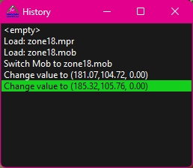

Этот момент требует доработки в будущем.

## Копирование 3х компонентного параметра

При необходимости скопировать полную позицию объекта, вращение или комплекцию, нужно встать на совместную область с компонентами и нажать CTRL+C. При вставке действовать аналогично, комбинация CTRL+V. Операция применится сразу.

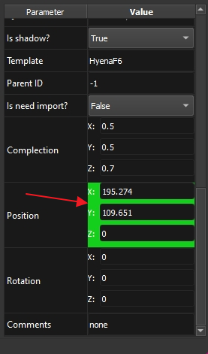

## Доступ к параметрам юнитов, замещающие данные из базы

Часть параметров, таких как HP, MP, скорости бега и т.п. можно переопределять внутри *.MOB файла. Для этого юниту необходимо выставить флаг «Is Need Import?» в True, появятся дополнительные поля с параметрами и снаряжением.

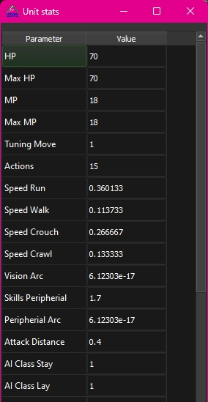

## Создание нового объекта

Доступ к форме создания объекта возможен через комбинацию клавиш CTRL+N или через меню Edit->Create new object

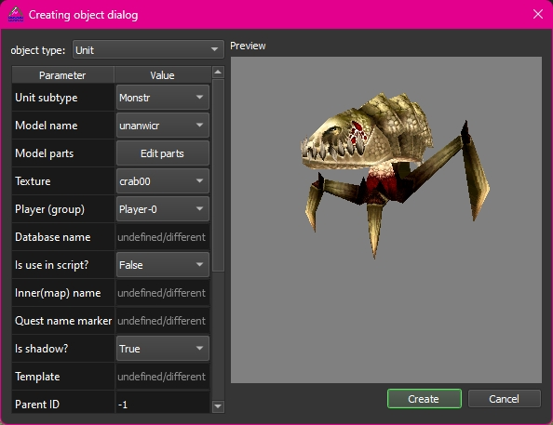

Здесь можно выбрать тип объекта и указать желаемые параметры. Клавиша Create создаст объект на игровой зоне.

Иногда нужно сменить тип объекта. Сделать это можно также через меню создания объекта, предварительно выбрав исходный.

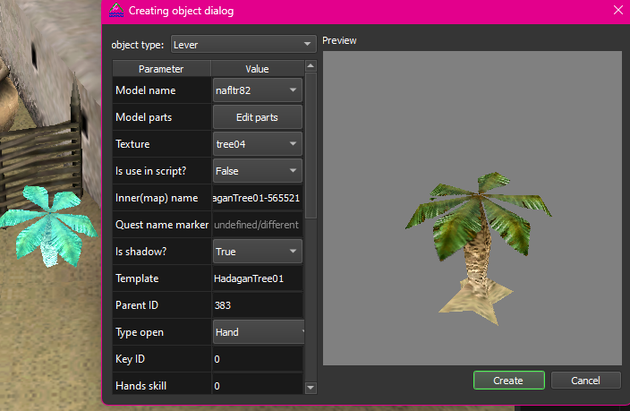

## Сброс идентификаторов

Расположен в меню Tools->Reset selected IDs. Сбрасывает идентификаторы таким образом, чтобы они начинались с 10 и выше и шли по порядку. Диапазон доступных значений читается из параметра *.MOB файла.

## Сброс точек патрулирования юнитов

После копирования юнитов остался и его путь? Не беда, есть возможность удалить все точки патрулирования в меню Edit->Unit->Reset logic paths.

## Генерация случайных значений параметров

Меню Tools->Randomize parameter. Позволяет сгенерировать случайным образом один из нескольких параметров для выбранных объектов. Доступны только цифровые значения.

## Поиск

Доступен комбинацией клавиш CTRL+F. Позволяет делать поиск объектов по точному совпадению или подстроке строковых параметров или диапазону числовых.

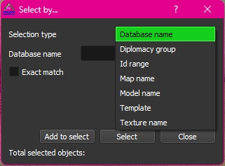

# Управление

На момент написания документации управление невозможно изменить. Оно зафиксировано в коде. Итак, вот список всех горячих клавиш, которые доступны в редакторе

1. Режим выбора объекта (по умолчанию)
   1. CTRL+A – выбор всех объектов на текущем *.MOB файле
   2. W,A,S,D,Q,E – перемещение по игровой зоне
   3. CTRL+R – сброс камеры в исходное положение
   4. . – перемещение к выбранному объекту
   5. DEL – удалить выбранные объекты
   6. CTRL+Z – вернуть совершённую операцию
   7. CTRL+Y – повторить последнюю операцию
   8. CTRL+P – окно редактирования параметров *.MOB файла
   9. CTRL+TAB – переключение режима на режим логики юнитов и обратно
   10. CTRL+T – переключение активного *.MOB файла
   11. CTRL+C – копирование выбранных объектов (копирование происходит через файл, поэтому буфер обмена затронут не будет)
   12. CTRL+V – вставка выбранных объектов (вставка учитывает позицию курсора при копировании). Примечание: после копирования объектов режим переключается на перемещение, поэтому при необходимости сохранить оригинальные позиции, нужно просто нажать клавишу Esc после вставки или левую кнопку мыши для применения смещения.
   13. CTRL+X – вырезание объектов.
   14. U – выгрузить активный *.MOB/*.MPR.
   15. G – переход в режим перемещения объектов
   16. R – переход в режим вращения объектов
   17. T – переключение в режим масштабирования объекта
   18. H – спрятать объект
   19. ALT+H – отобразить спрятанные объекты
2. Режим редактирования (перемещения, вращения, масштабирования)
   1. X,Y,Z – выбор оси
   2. Esc – отменить
3. Режим логики юнитов
   1. P – добавить точку патрулирования (для типа поведения: Path). Примечание: добавлять точки можно относительной любой выбранной точки патрулирования, а также делать это для нескольких юнитов. Если выбрана магическая ловушка, то создаст зону активации ловушки.
   2. L – добавить точку осмотра (для выбранной точки патрулирования). Примечание: если выбрана магическая ловушка, добавит точку применения заклинания для площадных заклинаний.
   3. DEL – удаление выбранных точек логики

# При возникновении вопросов или проблем

Первое, что можно сделать – это посмотреть в лог работы редактора. Находится он там же, где и исполняемый файл ei_maper.exe. Называется workflow.log.

Написать/спросить/добавить обратную связь на странице в github: https://github.com/konstvest/ei_maper